**COLEGIO INSTITUTO TÈCNICO INTERNACIONAL FONTIBÒN. BOGOTÁ**

**DEPARTAMENTO DE ORIENTACION ESCOLAR**

**ESTRATEGIA “PLANEANDO MI VIDA Y EXPLORANDO MI VOCACIÓN”**

***Luz M Naranjo F. Orientadora escolar grados de 8º a 11º***

**Objetivo:** Favorecer espacios para la reflexión, autoanálisis, autoconocimiento y crecimiento personal, en torno a la vida como un proyecto de desarrollo con “otros”, desde la perspectiva de un pasado que posibilitó el presente y un futuro que se construye a diario sobre la base de un plan y unas decisiones personales.

**TEMA: “EXPLORANDO MI VOCACIÒN”**

**Actividad 1.** Leer los siguientes conceptos: intereses, capacidades, fortalezas habilidades, destrezas, oportunidades, dificultades, amenazas

**Interés**: Inclinación especial hacia algo a lo que se le atribuye gusto especial, provecho, ganancia, utilidad, motivación y se le concede importancia mayor que al resto de las cosas. Ej: interés por el campo

**Destrezas:** Capacidad o habilidad para realizar algún trabajo, primariamente relacionado con trabajos físicos o manuales. Ej: destrezas para digitar

**Aptitud:** Es talento, habilidad, destreza que se tiene para un determinado tipo de tareas o actividades. Ej: aptitudes artísticas

**Capacidades:** Conjunto de recursos y aptitudes que tiene un individuo para desempeñar una determinada tarea. Ej: capacidad para el atletismo.

**Fortalezas:** Capacidades que pueden adquirirse a través de la voluntad, las cuales representan rasgos positivos de la personalidad. Es esa característica que te hace sobresalir del resto para bien.

**Habilidades:** Capacidad de alguien para desempeñar de manera correcta y con facilidad una tarea o actividad. Ej: habilidad para las danzas

**Oportunidades: (Del entorno)** es una posibilidad única que se nos presenta en un momento de nuestra vida, de hacer o aprovechar algo para obtener un beneficio importante. Es un instante en el que una decisión puede determinar muchas cosas, incluso nuestro futuro.

**Debilidades:** (personal)Son hábitos, pensamientos y conductas negativas que impiden realizar labores con eficiencia, alcanzar metas y lograr aquello que se desea.

**Dificultades:** (Del entorno) es un problema, aprieto, barrera o situación negativa que surge cuando una persona intenta lograr algo. Son inconvenientes que hay que superar para conseguir un determinado objetivo.

**Amenazas:** Riesgo latente que aún no ha desencadenado algo negativo pero está presentey se tiene que considerar para que no impida llegar a una meta.

**Actividad 2.**

Ver los siguientes insumos que te ayudaran a elaborar en hoja cuadriculada de bloc una matriz DOFA en relación a tu proyecto de vida académico-laboral

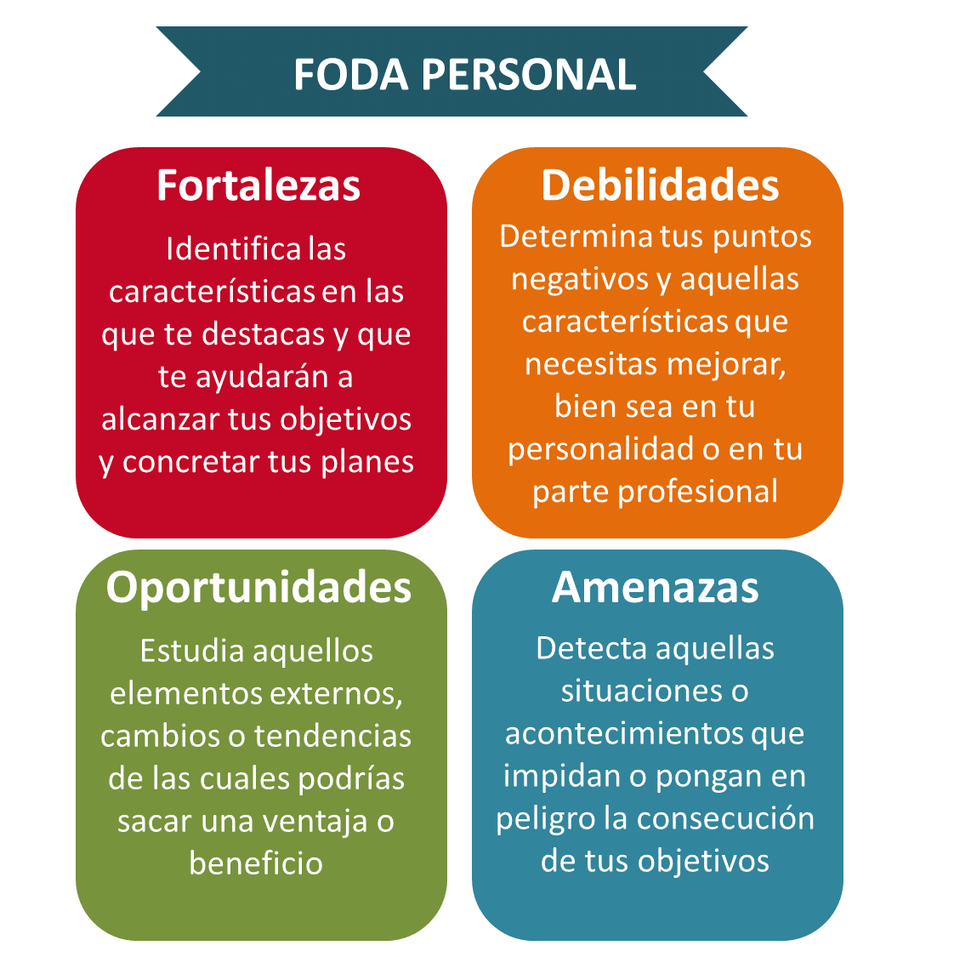DOFA PERSONAL


    DEBILILDADES                       OPORTUNIDADES

   D1 falta de concentración      O1 estudiar
   D2 ...

Internas

Externas

**EJERCICIO FINAL**

Realizar e cuadro anterior escribiendo las estrategias de mejoramiento